Олимпиада по литературе 7 класс
На все вопросы возможен только один правильный ответ.

1. Найдите верное соответствие.
А) А.С.Пушкин 1) Спасское-Лутовиново
Б) М.Ю.Лермонтов 2) Карабиха
В) Ф.И.Тютчев 3) Михайловское
Г) Н.А.Некрасов 4) Овстюг
Д) И.С.Тургенев 5) Тарханы

A) А3, Б5, В4, Г2, Д1
B) А5, Б2, В3, Г1, Д4
C) А1, Б3, В2, Г5, Д4
D) А3, Б5, В2, Г4, Д1

2. Назовите писателя по фотографии.
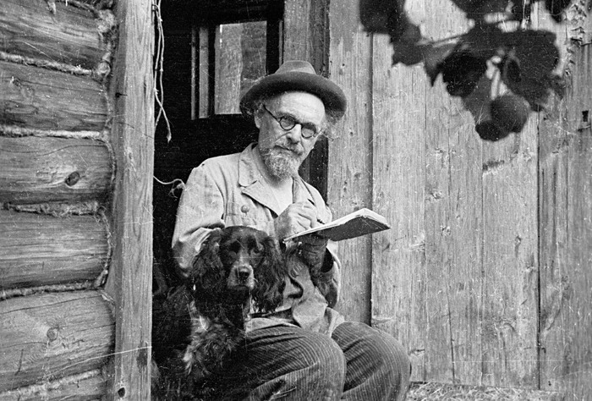

A) В.В.Бианки
B) А.П.Платонов
C) М.М.Пришвин
D) А.П.Чехов

3. Сказ отличается от сказки тем, что в нём:
A) есть зачин, повторы, концовка
B) повествование ведётся от лица рассказчика, человека с особым складом речи
C) не может быть фантастики
D) больше героев и волшебных событий

4. «Маленький человек остановил в себе большое сердце». О ком идёт речь?
A) Николенька («Детство»)
B) Санька («Конь с розовой гривой»)
C) Саша («Дубровский»)
D) Митраша («Кладовая солнца»)

5. Укажите вариант, где авторство произведения указано верно:
A) «Два богача» - Л.Н.Толстой
B) «Песнь о вещем Олеге» - М.Ю.Лермонтов
C) «Кусака» - А.П.Платонов
D) «Русские женщины» - Н.А.Некрасов

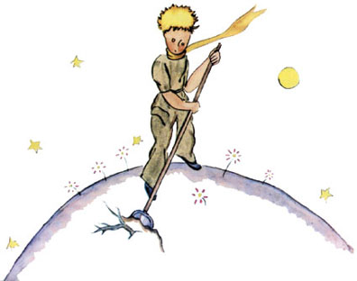
6. Что, по мнению героя, изображённого на иллюстрации, больше всего любят взрослые?

A) цветы
B) машины
C) цифры
D) пищу

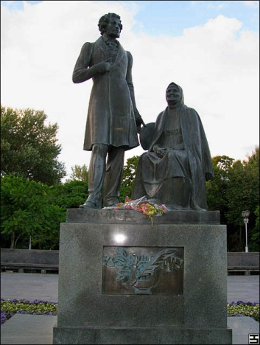
7. В городе Псков поставлен памятник, запечатлённый на данной фотографии. Кому он посвящён?

A) И. С. Тургеневу и его матери
B) А. С. Пушкину и его няне
C) М. Ю. Лермонтову и его бабушке
D) С. А. Есенину и его матери

8. Найдите ошибку.
A) Артемида - искусство
B) Афродита - любовь
C) Афина - мудрость
D) Арес – война

9. «Теперь у меня появились деньги», - говорит главный герой рассказа «Уроки французского». Укажите их источник:
A) прислала мать
B) собрали одноклассники
C) игра на деньги
D) заработал, собирая картошку

10. Укажите автора стихотворения:
Тот, кто видел хоть однажды
Этот край и эту гладь,
Тот почти берёзке каждой
Ножку рад поцеловать.
A) А.А.Фет
B) Ф.И.Тютчев
C) А.А.Блок
D) С.А.Есенин

11. Кто является автором теории «трёх штилей»?
A) А.С.Пушкин
B) Г.Р.Державин
C) М.В.Ломоносов
D) И.И.Дмитриев

12. Найдите ошибку в толковании фразеологизма.
A) яблоко раздора - бесполезные усилия, приводящие к распрям
B) ящик Пандоры – источник несчастий, бедствий
C) оседлать Пегаса – заговорить стихами
D) ахиллесова пята – уязвимое место

13. Какой выход придумали два генерала из сказки М. Е. Салтыкова-Щедрина, чтобы не умереть с голоду?
A) всё время спать
B) найти мужика
C) начать работать
D) наловить рыбу

14. Укажите неверное утверждение.
Когда росой обрызганный душистой,
Румяным вечером иль утра в час златой,
Из-под куста мне ландыш серебристый
Приветливо качает головой.
A) это отрывок из стихотворения М.Ю.Лермонтова
B) стихотворение написано двусложным размером ямбом
C) в стихотворении используются эпитеты, олицетворение, инверсия
D) в стихотворении использована кольцевая рифмовка

15. О ком идёт речь в поэме А. С. Пушкина?
О мощный властелин судьбы!
Не так ли ты над самой бездной,
На высоте, уздой железной
Россию поднял на дыбы?

A) Владимир Мономах
B) Петр I
C) Борис Годунов
D) Иван Грозный

